FASES REQUERIMIENTO DE SOFTWARE

1. DESCRIPCION GENERAL DEL REQUERIMIENTO 2
2. FASE DE FORMALIZACIÓN 3
3. ANALISIS DE REQUISITOS Y REQUERIMIENTOS 4
5. LEVANTAMIENTO DEL REQUERIMIENTO DETALLADO 8
6. DISEÑO DE LA ARQUITECTURA DE SOLUCION 10

DESCRIPCION GENERAL DEL REQUERIMIENTO

PROYECTO | OTTERSHOP
Nombre Requerimiento: | Desarrollo de página web
Fecha Solicitud: | 19/02//2022
Responsable(s) Solicitud: | Tienda de regalos Ottershop
Dependencia(s) Solicitante: | Gerente de tienda Ottershops - Ventas
Responsable Funcional designado por el equipo de desarrollo de software: | Edgar Daniel Leonel Ricardo

FASE DE FORMALIZACIÓN

Descripción de la Solicitud
Usuario Solicitante
Se solicita la creación de una página o sitio web que pueda ser consultada desde una computadora, celular, o cualquier dispositivo portátil a través de internet, donde los clientes tendrán la posibilidad de realizar compras y personalizar accesorios específicos.
El cliente podrá registrarse dentro del sitio llenando un formulario con todos sus datos podrá navegar en todo el sitio para ver los diferentes artículos que se tienen disponibles en inventario, también podrá agregar diferentes artículos siempre y cuando se tengan en existencia, y por último también podrá realizar los pagos correspondientes para dar terminar de realizar la compra, después del pago de forma automática se creará su orden de pedido correspondiente y recibirá un correo electrónico con el monto y artículos en dicho pedido.

La tienda tendrá un Dashboard donde podrá ver los pedidos ya pagados sin enviar, pedidos enviados en proceso de entrega, pedidos entregados, y pedidos con algún problema dónde podrá darle seguimiento hasta su resolución y podrá realizar anotaciones dónde de forma automática le llegará al cliente.

Líder Funcional
Se solicita un sitio web con los las siguientes características:

Tipos de usuario Stakeholders:
- Cliente (clientes del despacho de abogados)
- Administrador del sitio (dueños del sitio)

El tipo de usuario de Cliente tendrá las siguientes interacciones con el sitio:
- Registrarse en el sitio.
- Ingresar al sitio con su cuenta.
- Recuperar su contraseña en caso de haberla olvidado o perdido, por medio de su correo electrónico, o teléfono celular.
- Navegar por el sitio y agregar artículos al carrito de compras.
- Realizar el pago dentro del sitio ya sea con tarjeta de crédito o débito para pagar los artículos del carrito.
- Recibirá un número de folio con del pedido una vez hecho el pago.
- Consultar el estatus de su pedido y envío
- Recibirá un correo electrónico con el número de pedido a su correo electrónico que registro en el sitio.
- Recibirá el número de guía una vez su pedido haya sido enviado.

El tipo de usuario de Administrador tendrá las siguientes interacciones con el sitio:
- Ingresar al sitio
- Crear cuentas de usuario administrador
- Reseteo de contraseña de algún usuario cliente o administrador
- Administrar los artículos e inventarios en la tienda, alta, baja, modificación de cantidades
- Consultar el estatus de los pedidos, hechos, enviados, entregados, con algún estatus problemático.
- Recibirá de forma automática un correo electrónico cuando hayan realizado un nuevo pedido.
- Dar el visto bueno a los pagos para proceder con los envíos.
- Notificar el envío del artículo al cliente
- Agregar comentarios de cada paso del proceso del pedido de ser necesario.

Anotaciones adicionales:
- El sitio debe verse desde dispositivos móviles
- Los colores de la tienda son colores pastel, pero se aceptan propuestas.

FIRMAS DE ACEPTACIÓN:

________________________________ ________________________________
José Fernández Daniel Leonel Líder OTI
Despacho de abogados Fernández Oficina Tecnologías de la Información

ANALISIS DE REQUISITOS Y REQUERIMIENTOS

Fecha Inicio | 19/02//2022 |  | Fecha Final | 25/02//2022
Modelamiento de Negocio
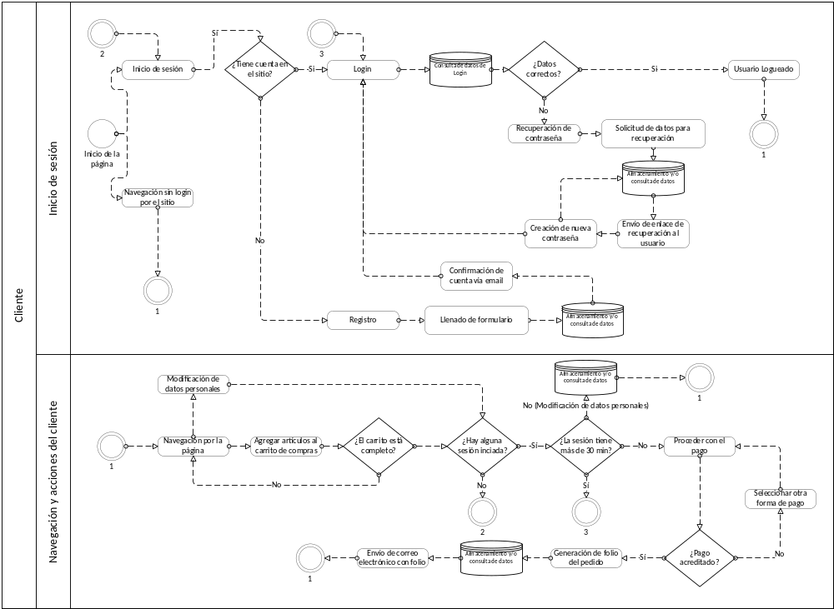

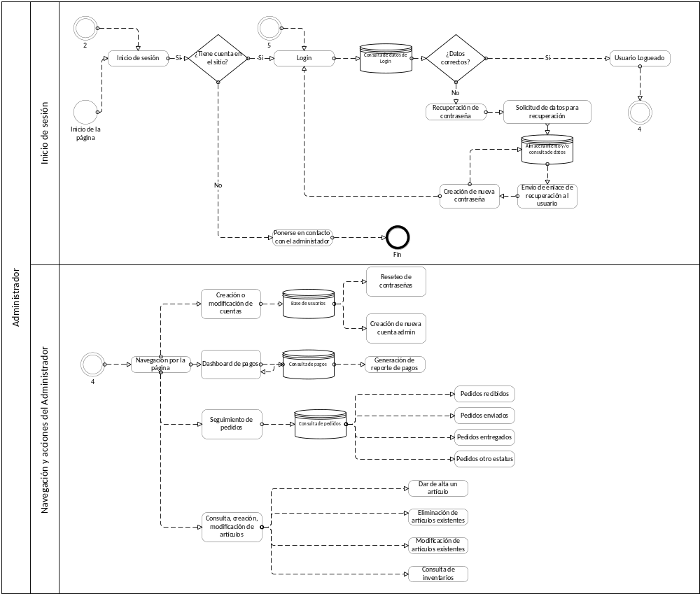

Términos de Referencia
Alcance de la solución | Se creará un sitio web dónde dependiendo del tipo de usuario (cliente, administrador) podrán realizar diferentes acciones.
Requerimientos Funcionales y criterios de aceptación y | Clientes:  - El sistema tendrá una barra de navegación izquierda en la que podrás acceder a los catálogos de artículos disponibles de la página.  - Tendrá una sección de login donde se podrá acceder al tipo usuario dentro de la plataforma.  - El sistema permitirá usuario podrá navegar de forma anónima sin pasar por la página de login.  - El sistema tendrá un carrito de compras.  - El sistema permitirá agregar productos al carrito de compras incluso si el usuario no está logueado o registrado.  - El usuario podrá personalizar productos que estén dentro del carrito de compras en caso de que el artículo seleccionado tenga la opción.  - El usuario podrá proceder a realizar la compra siempre y cuando esté logueado o registrado.  - La página aceptará pago con tarjeta de crédito o débito.  - El usuario podrá consultar la sección de pedidos para revisar el estatus de sus compras y envíos.  - El usuario podrá realizar el cambio de datos personales siempre y cuando esté logueado o iniciado sesión dentro de la página  - El usuario podrá recuperar su contraseña en la pantalla de login  Administrador:  - El administrador podrá loguearse dentro de la página.  - El administrador podrá dar de alta, baja, y modificación de los artículos existentes.  - El administrador podrá crear usuarios del tipo administrador y resetear sus contraseñas  - El administrador podrá generar reportes de ventas y pedidos y realizar seguimiento de ellos
Requerimientos no funcionales | Eficiencia  - El sistema debe ser capaz de procesar más de 100 transacciones simultaneas  - Toda funcionalidad y/o transacción deberá ser respondida al usuario en menos de 5 segundos  - El sistema debe ser capaz de atender a más de 10 mil usuarios concurrentes  Seguridad y lógica  - Los permisos y accesos al sistema solo podrán cambiarlos los administradores de accesos a datos  - Todas las conexiones con inicio de sesión entre la página web y el usuario deben ir cifradas utilizando reglas y protocolos de seguridad.  - Todos los sistemas deben respaldarse cada 24 horas. Y la base de datos de ventas cada hora.  - Las bases de datos deberán ser respaldadas en una locación distinta a donde se encuentra montado el sistema.  Usabilidad  - El sistema podrá ser manipulado por cualquier usuario externo a la plataforma con facilidad en un plazo de menos de una hora de uso, y en el caso del usuario administrador, en un lapso no mayor a dos horas  - En sistema deberá contar con manuales de usuario  - El sistema debe proporcionar mensajes de error grave por correo electrónico a los administradores  - El sistema deberá contar con un sistema de políticas del sitio  - La página web deberá poseer un diseño Resposive al fin de garantizar la adecuada visualización en múltiples computadoras o teléfonos inteligentes  - El sistema deberá poseer interfaces gráficas claras y de fácil visibilidad.
Interesados en la solución
  Nombre/Rol/Perfil | Descripción
  Product Owner | Será el encargado de ver que los requerimientos y funcionamiento del sitio sea, como se describió anteriormente
Precondiciones | Defina una lista de condiciones que deben cumplirse antes de iniciar con la solución
Requisitos Técnicos | Tipo de Desarrollo | Web Escritorio Móvil Servicio Web  Servicio Windows Otro:__________________
Requisitos Técnicos | Base de Datos | Oracle  SQL Server  MySQL  MongoDB  Otro:__________________ |  |  | Versión  _______  _______  _______  _______  _______  _______
Requisitos Técnicos | Lenguaje | C#  VB  PHP  Java  JavaScript  Otro: HTML, CSS |  |  | Versión  _______  _______  _______  _______  _______  _______  _______
Viabilidad Técnica | Luego de adelantado el análisis de los requisitos y requerimientos es viable proponer una solución técnica para esta solicitud: SI ( X ) NO ( )

FIRMAS DE ACEPTACIÓN:
Nombre | Dependencia | Teléfono | Firma
- FASE DE PLANEACIÓN Y GERENCIA DEL PROYECTO

Responsable |  |  |  |  | Fecha
Plan estratégico de fases del proyecto
N° | Nombre Etapa | Actividad |  | Rol Responsable |  | Fecha Inicio | Fecha Fin | Comentarios
1 | Primera etapa | Junta con product owner |  | Responsable funcional |  |  |  | Se capturará cada uno de los requerimientos de forma coloquial por parte del usuario solicitante
2 | Segunda etapa | Análisis de los requerimientos |  | Responsable funcional |  |  |  | Se realizará el análisis y sacarán los requerimientos funcionales y no funcionales. Junto con una propuesta del diagrama de flujo del sitio
3 | Tercera etapa | Diseño de plantillas |  | Responsable diseñador |  |  |  | Se realizarán el diseño de las plantillas del sitio con HTML
4 | Cuarta etapa | Diseño de sitio |  | Responsable diseñador |  |  |  | Se realizará el diseño del sitio a alto nivel con CSS
5 | Cuarta etapa | Implementación y desarrollo |  | Responsable desarrollador |  |  |  | Se realizará el desarrollo del sitio con JavaScript, HTML, CSS.
6 | Cuarta etapa | Pruebas y despliegue |  | Responsable desarrollador |  |  |  | Se desplegará la página web en un web hosting asignado por el cliente
7 | Cuarta etapa | Documentación y manuales |  | Responsable Documentador. |  |  |  | Se realizarán los documentos y manuales del sitio.
Diagrama de planeación


NOTA: Las fechas de planeación establecidas en este documento son aproximadas y estarán sujetas a modificaciones que surjan por control de cambios u otros factores.

FIRMAS DE ACEPTACIÓN:
Nombre | Dependencia | Teléfono | Firma

LEVANTAMIENTO DEL REQUERIMIENTO DETALLADO

Las historias de usuario deben ser independientes y debidamente identificadas; deben corresponder a una única funcionalidad y deben ser cortas y concisas
HISTORIAS DE USUARIO
Nº. |  | Identificador único de la historia de usuario
Titulo |  | Titulo claro y especifico que define la fase o historia de usuario para el requerimiento
Fecha |  | DD/MM/YYYY
Estimación |  | Peso dado por un numero entre 1 y 100 acotado por la serie Fibonacci
Característica/Funcionalidad
Descripción detallada y suministrada en lenguaje natural por el usuario final, que permite identificar la necesidad puntual para una parte específica del requerimiento.
P.e.:

Quiero que el sistema me registre el número de veces que solicita atención a través de la ventanilla única, guardando el nombre del funcionario que atiende, la cedula y el tiempo que tarda en la consulta hasta obtener la solución a su inquietud.

Razón/Resultado
Con la finalidad de…
P.e.:

Con la finalidad de controlar la eficiencia de la atención en los puntos por cada uno de los empleados…

Criterios de Aceptación
Nº | Titulo |  | Contexto |  |  | Evento
1... | Título del escenario  Pe.  Ingreso del empleado a la plataforma |  | Descripción de la situación que presenta el criterio de aceptación:  P.e.:  En caso de que ingresa el número de identificación del funcionario y es inexistente debe generar un mensaje de error. |  |  | Cuando o en qué momento ocurre el contexto  P.e.:  Cuando el empleado intenta ingresar diligenciando en el formulario identificación y nombre
2 | Control de tiempo de respuesta |  | Registrar un tiempo superior a media hora y evidenciar que se genera una alerta de atención tardía |  |  | A partir del momento en que se efectúa el cierre del caso de atención al cliente por parte del empleado
n…
Firmas de aceptación
Nombre |  |  |  | Dependencia | Teléfono |  | Firma

DISEÑO DE LA ARQUITECTURA DE SOLUCION

En caso de que existan excepciones asociadas a la arquitectura de referencia se debe incluir su correspondiente justificación en las vistas que aplique.

Fecha | DD/MM/AAAA
Vista Lógica
Se puede utilizar alguno de los siguientes diagramas UML: Diagrama de Clase, Diagrama de Comunicación, Diagrama de Secuencia.

Si utiliza convenciones para diagramas Ad hoc, por favor describirlas aquí
Vista de Implementación
Se puede utilizar alguno de los siguientes diagramas UML: Diagrama de componentes o diagrama de Paquetes

Si utiliza convenciones para diagramas Ad hoc, por favor describirlas aquí
Vista de Proceso
Se puede utilizar alguno de los siguientes diagramas UML: Diagrama de actividades o de flujo

Si utiliza convenciones para diagramas Ad hoc, por favor describirlas aquí
Vista de Física
Se puede utilizar el diagrama UML de despliegue.

Si utiliza convenciones para diagramas Ad hoc, por favor describirlas aquí
Prototipos de interfaces de usuario
Mockups o Bocetos de interfaces graficas para Front-End.

Si utiliza convenciones para diagramas Ad hoc, por favor describirlas aquí
Firmas de aceptación
Nombre |  | Dependencia | Teléfono |  | Firma

Nota: En caso de considerar limitado el uso de UML, es posible utilizar diagramas Ad Hoc.

